Инструкция
для запуска обработки выгрузки данных на сайт «Дом контроль»
для п. Капитан

- Открыть список зарегистрированных внешних обработок:
Меню «Сервис\Дополнительные отчеты и обработки\Дополнительные внешние обработки»
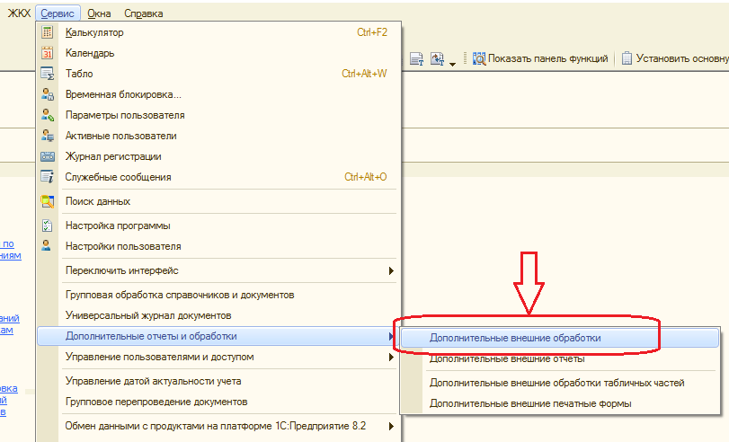

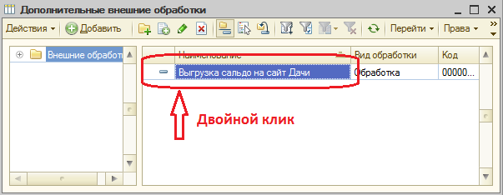

- Установить параметры на форме отчета
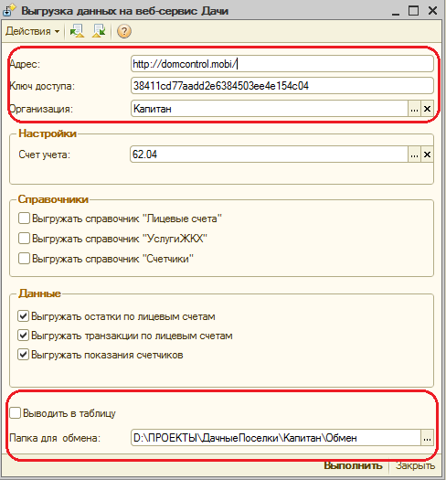

Первая группа параметров определена для данной организации.
Вторая группа параметров определяет каталог, где будут хранится служебные файлы выгрузки, уменьшающие объем передаваемой информации.

- Выбрать виды выгружаемых данных
Справочники следует выгружать, если были изменены элементы или добавлены новые, т.е. нет необходимости выгружать их каждый раз.
Данные нужно выгружать всегда.
В результат успешной выгрузки появляется сообщение:
OK 200.
Большой объем данных передается пакетами, поэтому сообщение «OK 200» будет выводится несколько раз.
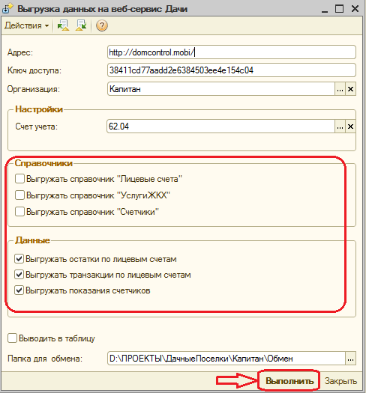

Флаг «Выводить в таблицу» позволяет показать в таблицах выгружаемые данные.

